МІНІСТЕРСТВО ОСВІТИ І НАУКИ УКРАЇНИ

Національний аерокосмічний університет ім. М. Є. Жуковського

«Харківський авіаційний інститут»

Факультет радіоелектроніки, комп'ютерних систем та інфокомунікацій

Кафедра комп'ютерних систем, мереж і кібербезпеки

**Лабораторна робота**

з Системного програмування

(назва дисципліни)

на тему: «Відновлення знань про мову C / C ++»

Виконав: студент 3-го курсу групи № 535а

напряму підготовки (спеціальності)

123-«Комп’ютерна інженерія»

____________________________________

(шифр і назва напряму підготовки (спеціальності))

Ситник А.В.

(прізвище й ініціали студента)

Прийняв: асистент каф.503

Мозговий М.В.

(посада, науковий ступінь, прізвище й ініціали)

Національна шкала: __________

Кількість балів: _____

Оцінка: ECTS _____

Харків – 2020

Постановка задачи:

Необходимо написать программу, которая выведет все простейшие типы данных, их размеры в байтах, а так же диапазон значений (т.е. минимальное и максимальное значение для каждого типа данных)

Код разработанной программы:

#include <stdio.h>

#include <Windows.h>

#include <locale.h>

#include <limits.h>

#include <float.h>

int main() {

setlocale(LC_CTYPE, "rus");

printf("Лабораторная работа №0\nВыполнил: Сытник А.В. группа 535а\n\n");

//Вывод типов данных

printf("char\t\t\tSIZE: %iB\tMIN: %i\t\t\tMAX: %i\n", sizeof(char), CHAR_MIN, CHAR_MAX);

printf("signed char\t\tSIZE: %iB\tMIN: %i\t\t\tMAX: %i\n", sizeof(signed char), SCHAR_MIN, SCHAR_MAX);

printf("unsigned char\t\tSIZE: %iB\tMIN: %i\t\t\t\tMAX: %i\n", sizeof(unsigned char),0, UCHAR_MAX);

printf("short\t\t\tSIZE: %iB\tMIN: %hi\t\t\tMAX: %hi\n", sizeof(short), SHRT_MIN, SHRT_MAX);

printf("unsigned short\t\tSIZE: %iB\tMIN: %hu\t\t\t\tMAX: %hu\n", sizeof(unsigned short), 0, USHRT_MAX);

printf("int\t\t\tSIZE: %iB\tMIN: %i\t\tMAX: %i\n", sizeof(int), INT_MIN, INT_MAX);

printf("unsigned int\t\tSIZE: %iB\tMIN: %u\t\t\t\tMAX: %u\n", sizeof(unsigned int), 0, UINT_MAX);

printf("long\t\t\tSIZE: %iB\tMIN: %li\t\tMAX: %li\n", sizeof(long), LONG_MIN, LONG_MAX);

printf("unsigned long\t\tSIZE: %iB\tMIN: %lu\t\t\t\tMAX: %lu\n", sizeof(unsigned long), 0, ULONG_MAX);

printf("long long\t\tSIZE: %iB\tMIN: %lli\tMAX: %lli\n", sizeof(long long), LLONG_MIN, LLONG_MAX);

printf("unsigned long long\tSIZE: %iB\tMIN: %i\t\t\t\tMAX: %llu\n", sizeof(unsigned long long), 0, ULLONG_MAX);

printf("float\t\t\tSIZE: %iB\tMIN: %e\t\tMAX: %e\n", sizeof(float), FLT_MIN, FLT_MAX);

printf("double\t\t\tSIZE: %iB\tMIN: %le\t\tMAX: %le\n", sizeof(double), DBL_MIN, DBL_MAX);

printf("long double\t\tSIZE: %iB\tMIN: %Le\t\tMAX: %Le\n", sizeof(double), LDBL_MIN, LDBL_MAX);

system("pause");

return 0;

}

Пример выполнения:

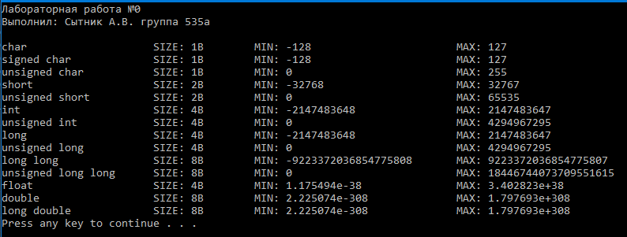

Рисунок 1 – Вывод простейших типов данных и информации о них.

Вывод: В рамках данной лабораторной работы я вспомнил простейшие типы данных, их размеры в байтах, а так же диапазон значений. Так же я ознакомился с библиотекой limits.h.